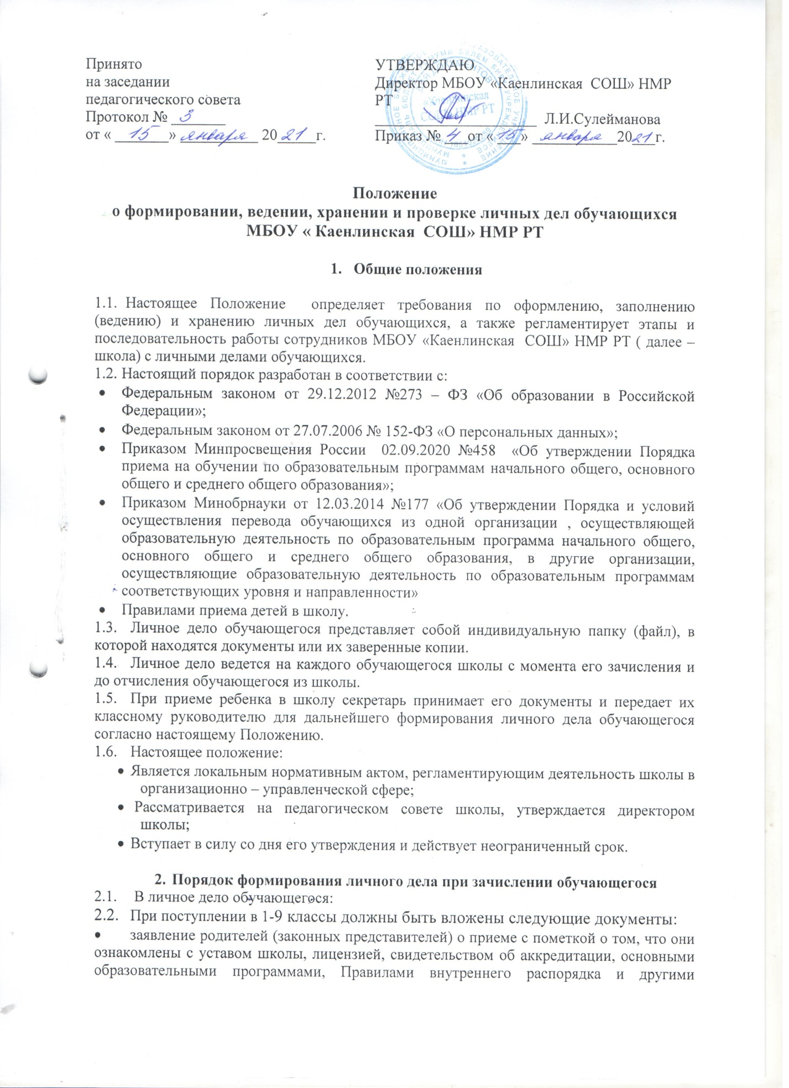

- документами, регламентирующими организацию и осуществление образовательной деятельности, правами и обязанностями обучающихся в школе;
- личная карта обучающегося;
- согласие родителей (законных представителей) обучающегося на обработку их персональных данных и персональных данных ребенка;
- согласие родителей (законных представителей) обучающегося на проведение диагностики и коррекции педагогом-психологом в границах его компетентности;
- копия документа, подтверждающего право заявителя на пребывание в Российской Федерации, – для иностранных граждан или лиц без гражданства;
- согласие родителей (законных представителей) на обучение по адаптированной основной общеобразовательной программе на основании заключения психолого-медико-педагогической комиссии – для детей с ограниченными возможностями здоровья (ОВЗ);
- копию документа, удостоверяющего личность родителя(законного представителя) ребенка или поступающего;
- копию свидетельства о рождении ребенка или документа, подтверждающего родство заявителя;
- копию документа, подтверждающего установление опеки или попечительства (при необходимости);
- копию документа о регистрации ребенка или поступающего по месту жительства или по месту пребывания на закрепленной территории или справку о приеме документов для оформления регистрации по месту жительства( в случае приема на обучение ребенка или поступающего, проживающего на закрепленной территории, или в случае использования права преимущественного приема на обучение по образовательным программа начального общего образования);
- справку с места работы родителя (ей) (законного(ых) представителя(ей) ребенка ( при наличии права внеочередного или первоочередного приема на обучении);
- копию заключения психолого – медико –педагогической комиссии (при наличии).
2.1.2. При поступлении в 10 –11-й классы, кроме вышеперечисленных документов, вкладывают:
- заявление от обучающегося (или родителей (законных представителей)) о зачислении обучающегося в 10-й класс с пометкой об ознакомлении с уставом школы, лицензией, свидетельством об аккредитации, основными образовательными программами, Правилами внутреннего распорядка и другими документами, регламентирующими организацию и осуществление образовательной деятельности, правами и обязанностями обучающихся в школе;
- согласие обучающегося (или родителей (законных представителей)) на обработку персональных данных;
- согласие обучающегося (или родителей (законных представителей)) на проведение диагностики и коррекции педагогом-психологом в границах его компетентности;
- копия аттестата об основном общем образовании установленного образца.
В период обучения обучающегося в 10–11-м классах аттестат об основном общем образовании находится в кабинете директора (в сейфе) и выдается на руки после получения обучающимся среднего общего образования.
2.2. Родители предоставляют оригиналы документов для снятия копий. Если они на иностранном языке – то вместе с нотариально заверенным переводом.
2.3. Копии документов заверяются подписью секретаря руководителя и печатью школы

- Порядок ведения и хранения личных дел

3.1. Личные дела обучающихся ведутся классными руководителями. Записи в личном деле необходимо вести четко, аккуратно и только фиолетовыми (синими) чернилами. По окончании каждого года под графой «Подпись классного руководителя» проставляется печать школы.
3.2. Личное дело должно иметь номер, соответствующий номеру в книге учета движения обучающихся.
3.3. Личные дела обучающихся каждого класса формируются в одну папку. В папку вкладывается список класса в алфавитном порядке.
3.4. Личные дела располагаются в папке в алфавитном порядке.
3.5. В личное дело обучающегося заносятся: общие сведения об обучающемся; делается заметка о решении педагогического совета по итогам года (например, о переводе обучающегося в следующий класс).
3.6. Общие сведения об обучающихся корректируются классным руководителем по мере изменения данных.
3.7. В папку личных дел класса классный руководитель вкладывает список класса с указанием фамилии, имени, отчества, даты рождения, домашнего адреса. Если обучающийся выбыл в течение учебного года, то в специальной графе делается отметка о выбытии, указывается номер приказа об отчислении.
3.8. При исправлении оценки дается пояснение, ставится печать и подпись директора.
3.9. Классный руководитель:
3.9.1. В начале учебного года: − уточняет список класса, вносит необходимые изменения (адреса, телефоны, фамилии и т. д.); знакомится с личными делами вновь прибывших обучающихся.
3.9.2. По окончании учебного года:
- заполняет графу «Сведения об успеваемости»: в заголовке таблицы записывает класс и год его окончания полностью, проставляет все отметки по всем учебным предметам, курсам, дисциплинам (модулям) в соответствии с учебным планом класса (если таких нет в печатном (типографском) наименовании предметов, вносит соответствующую запись в пустые строки в строгом соответствии с названием предмета в учебном плане);
- проставляет количество пропущенных уроков (в том числе по болезни);
- вносит запись об итогах учебного года на основании распорядительного акта школы: − переведен(а) в ____ класс;
− переведен(а) в ____ класс условно;
− оставлен(а) на повторное обучение;
− окончил(а) основную школу;
− окончил(а) среднюю школу;
− заполняет графу «Сведения об изучении факультативных курсов», «Награды и поощрения»;
− ставит подпись в соответствующей графе, заверяет все данные печатью школы (не выходя за вертикальную линию класса) и сдает личные дела заместителю директора, курирующему класс.
3.9.3. В течение учебного года изменения вносятся оперативно по мере поступления.
3.10. Классные руководители проверяют состояние личных дел ежегодно в сентябре и мае текущего года на наличие необходимых документов и их актуальность.

4. Порядок выдачи личных дел обучающихся при выбытии из школы
4.1. Выдача личного дела родителям обучающегося производится секретарем после оформления его классным руководителем и проверки заместителем директора, на основании заявления родителей и подтверждения принимающей образовательной организации. После издается приказ об отчислении обучающегося.
4.2. При выдаче личного дела секретарь вносит запись в алфавитной книге о выбытии, а родители или законные представители обучающегося ставят свою подпись в графе «отметка о выдаче личного дела».
4.3. В случаях, когда выбытие оформляется в течение учебного периода, классный руководитель составляет выписку текущих отметок за данный период.
4.4. Если обучающийся продолжает обучение в школе после 9-го класса, то ведется его прежнее личное дело. Если обучающийся будет получать среднее общее образование в другой образовательной организации, то личное дело передается в архив, а лицу, получившему основное общее образование, образовательное учреждение выдает аттестат об основном общем образовании.
4.5. Личные дела, не затребованные родителями, передаются в архив школы, где хранятся в течение трех лет со дня выбытия обучающегося из школы.

